**Universidad a Nacional de Trujillo - Guadalupe**

Facultad de Ciencias Físicas y Matemáticas

Escuela de Informática



**Sistema gráfico 3D orientado al aprendizaje temprano para niños con síndrome de Down en el centro CEBE – Chepén**

**Experiencia curricular:**

COMPUTACIÓN GRAFICA AVANZADA

**Integrante:**

Espino Mostacero Richard Francisco

**Asesor:**

Ing. Bravo Escalante Jorge David

**CHEPEN – PERÚ**

**2020**

# Resumen

Está presente investigación busca el aumento del nivel competitivo en el aprendizaje temprano de niños con síndrome de Down, si bien los centros especializados en niños con discapacidades hacen una muy buena labor, sin embargo la enseñanza sigue siendo tradicional en muchas regiones del Perú y esto es un problema ya que mientras los niños sin discapacidades utilizan plataformas virtuales o aplicaciones móviles para aumentar su capacidad creativa no existen muchas herramientas enfocadas en los niños con síndrome de Down, y aun peor no existen estos tipos de sistemas en centros públicos gratuitos donde los niños con estas discapacidades puedan aprender de una manera muy interactiva, ya que su manera de aprender es muy distinta a la de nosotros. El enfoque de esta investigación está en realizar un sistema grafico en 3D para aumentar el desarrollo cognitivo en los niños con SD para que puedan ser competentes y logren mayor nivel académico. La propuesta de este proyecto está basado principalmente en un centro educativo para niños especiales llamado CEBE en la provincia de Chepén departamento de La Libertad, buscando un entorno creativo en las aulas de este centro educativo apoyando así el aumento de la competencia educativa en los niños con SD.

**Índice General**

Resumen 2

Introducción 4

1. Generalidades 5

2. Capítulo I: Marco Metodológico 5

2.1. Realidad Problemática 5

2.2. Formulación del problema 8

2.3. Antecedentes del problema 8

2.4. Justificación del Proyecto 9

2.5.1. Objetivo General 11

2.5.2. Objetivos Específicos 11

2.6. Hipótesis: 11

2.7.1. Variable Independiente 11

2.7.2. Variable Dependiente 11

4. CONCLUSIÓN: 14

5. ANEXOS 14

6. Referencias Bibliográficas 16

# Introducción

En los últimos años hemos visto como el mundo ha mejorado el entorno educativo, utilizando diversas herramientas de tecnología que ayudan en la competencia académica de los niños, sobre todo en países de primer mundo donde la educación es de mayor calidad, sin embargo a la fecha se estima que 1 por cada 790 bebés nacidos vivos tienen síndrome de Down (SD), estos niños sufren de una discapacidad cognitiva y psicogenética que no les permite desarrollar sus habilidades en el aprendizaje de manera rápida. Los niños con SD tienden a padecer enfermedades visuales que no les permite observar con mayor claridad los objetos, dificultad de pasar del análisis a la síntesis, modo de razonamiento por analogía o evocación, como respuesta a todos estos problemas se buscó una solución para mejorar en un porcentaje significativo el aprendizaje en los niños con SD utilizando un sistema gráfico en 3D. Los niños con SD necesitan aprender de una forma muy dinámica y deben tener una observación más cercana al tema en el que se desea que el niño aprenda. De esta manera este proyecto surgió con la finalidad de que se cree un entorno más interactivo a la hora de realizar una clase en el centro de CEBES en Chepén. Para el desarrollo de este proyecto se utilizó una API para aplicaciones gráficas en 3D llamada OpenGL y una librería llamada Glut. Con todas estas herramientas mencionadas el proyecto se inició con la investigación del aprendizaje temprano en niños con SD, luego en la fase de análisis se plantea como realizar un sistema gráfico 3D para un entorno interactivo ajustándose a las posibilidades del centro educativo CEBE-Chepén. Como fase de implementación se utilizará programación modular, que ayudará al performance y reutilización del código fuente. Como última fase se realizará pruebas en niños con SD en el centro CEBE – Chepén, en el cual se realizaran las pruebas pilotos y los test para revelar el aumento de abstracción de conceptos en los niños con SD.

# Generalidades

* 1. **Título:**

SISTEMA GRÁFICO 3D ORIENTADO AL APRENDIZAJE TEMPRANO PARA NIÑOS CON SÍNDROME DE DOWN EN EL CENTRO CEBE – CHEPÉN

* 1. **Autor:**

ESPINO MOSTACERO RICHAR FRANCISCO

* 1. **Tipo de Investigación:**

El tipo de investigación es explicativa por estar orientada a la solución de problemas de la actualidad.

# Capítulo I: Marco Metodológico

## Realidad Problemática

En el Perú, la primera Encuesta Nacional Especializada sobre Discapacidad-ENEDIS 2012, muestra una prevalencia del 5.7% de hogares que tiene algún miembro que presenta limitación para concentrarse y recordar, en dichos grupos se ubican las personas con síndrome de Down. (Grafico 1).

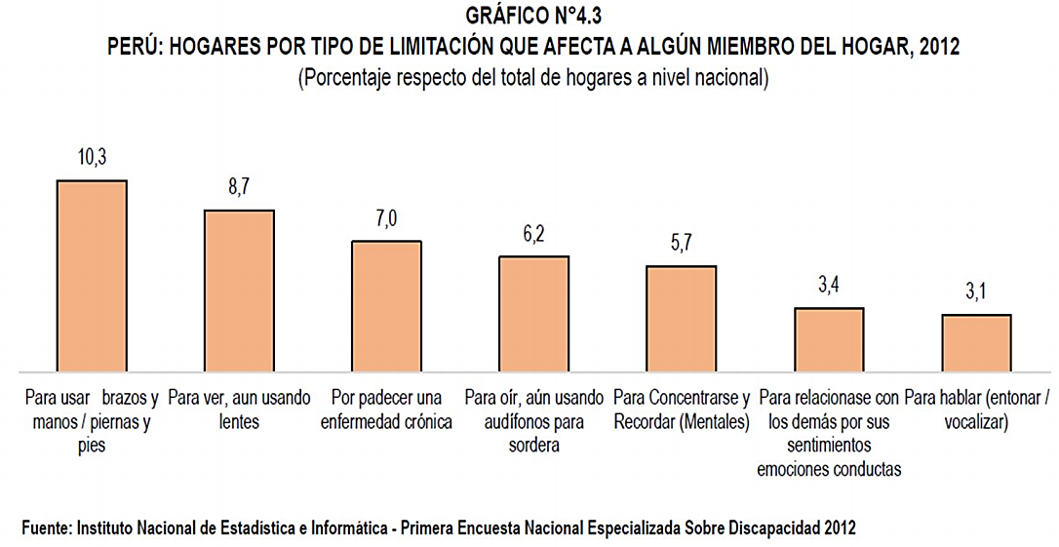

***Figura 1:*** Hogares por tipo de limitación que afecta a algún miembro del hogar. Adaptado de: INEI- Primera encuesta especializada sobre discapacidad 2012

Todos los niños con síndrome de Down son singulares y sus capacidades sociales, de comunicación y comprensión varían grandemente. Una pequeña  cifra presenta, además del síndrome de Down, comportamientos problemáticos (hiperactividad, trastorno obsesivo compulsivo, autismo, ansiedad o depresión) que les provocan dificultades sociales y peor comprensión y conducta social. Deben diagnosticarse y tratarse adecuadamente: necesitan una ayuda adicional. La comprensión social, empatía e interactividad social son aspectos sólidos a partir la primera infancia a lo largo de toda la vida adulta en la mayoría de personas con síndrome de Down. Las personas con síndrome de Down tardan más en adquirir la independencia y autonomía.

Tienen dificultades de atención y tendencia a la distracción frente a estímulos diversos y novedosos, lo que supone un escollo importante para el acceso a los conocimientos, una vez que la atención mantenida es requisito previo para cualquier aprendizaje. En clase, la presencia de dos flujos paralelos de actividad limita sus posibilidades de concentración. Cuando el alumno con síndrome de Down percibe que su tarea es distinta a la de los demás, tiende a distraerse con mayor facilidad y a reclamar la atención del profesor. Les cuesta también mantener la atención durante periodos prolongados de tiempo.

Los niños con síndrome de Down tienen una capacidad intelectual que es inferior al promedio, y se acompaña de claras deficiencias en su capacidad adaptativa. Tienen su origen desde el nacimiento, ya que la trisomía se inicia en la concepción. Se incluyen, por tanto, en el grupo de las personas con**discapacidad intelectual**, con quienes comparten muchas **características de aprendizaje**, la mayor parte de ellas derivadas de sus limitaciones cognitivas.

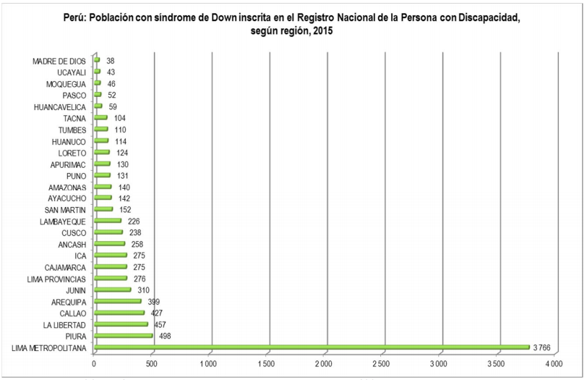

***Figura 2:*** Población con síndrome de Down inscrita en el registro de discapacidad, según región, 2015.

Presentan dificultades con el procesamiento de la información, tanto en su recepción, como con los elementos procesadores y efectores que han de dar respuesta a las demandas de la situación concreta. Les cuesta correlacionarla y elaborarla para tomar decisiones lógicas. Eso supone, de forma añadida, la dificultad para manejar diversas informaciones, especialmente si son presentadas al mismo tiempo. Su procesamiento simultáneo es mejor que el procesamiento secuencial, que hace que les resulte costoso ordenar sucesos en el tiempo y manejar informaciones dadas de forma sucesiva.

Sobre el tema de educación, en el artículo 35 de la ley se establece que las personas con discapacidad tienen derecho a recibir una educación de calidad y con enfoque inclusivo, de acuerdo con sus necesidades y potencialidades. En el caso de educación superior, la ley señala que tanto universidades públicas como privadas deben reservar el 5% de vacantes ofrecidas por especialidad para personas con discapacidad.

Al igual que en el caso de educación, las personas con discapacidad tienen el mismo derecho a desenvolverse laboralmente. En ese sentido, [la ley](https://www.mimp.gob.pe/webs/mimp/herramientas-recursos-violencia/contenedor-dgcvg-recursos/contenidos/Legislacion/Ley-general-de-la-Persona-con-Discapacidad-29973.pdf) establece que las entidades públicas están obligadas a contratar a personas con discapacidad en una proporción no menor al 5% del total de su personal. En el caso de empleadores privados con más de cincuenta trabajadores, deben contratar una proporción no menor al 3%.

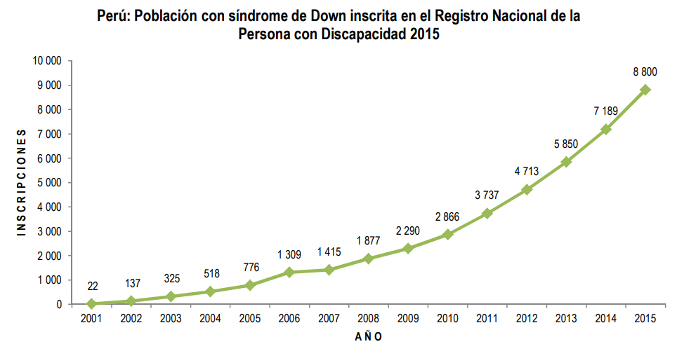

***Figura 3:*** Población con SD inscrita en el Registro Nacional de la Persona con Discapacidad. Adaptado de: INEI- Primera encuesta especializada sobre discapacidad 2012

Es una institución educativa que atiende con un enfoque inclusivo a los niños, niñas y adolescentes con discapacidad en los niveles de inicial y primaria..  
Para  mejorar la educación de los alumnos que tienen alguna discapacidad y promover una educación inclusiva, el Ministerio de Educación tiene el Servicio de Apoyo y Asesoramiento para la Atención a las Necesidades Educativas Especiales (SAANEE), que se encarga de capacitar a los maestros de todos los colegios que trabajan con niños con discapacidad. Cada SAANEE está formado por terapistas de lenguaje, terapistas físicas, terapistas ocupacionales y profesores de lenguaje especializados en discapacidad intelectual, visual y auditiva, quienes se encargan de orientar y asesorar de manera itinerante al personal directivo y docente de las instituciones educativas inclusivas –colegios regulares que tienen alumnos con alguna discapacidad- de todos los niveles y modalidades y de los CEBE para mejorar la atención de los estudiantes con discapacidad.

## Formulación del problema

¿Cómo un Sistema gráfico 3D puede aumentar el aprendizaje temprano en niños con síndrome de Down en el centro CEBE – Chepén?

## Antecedentes del problema

Santamaría y Torres (2013) describen en su investigación científica que para facilitar el desarrollo de competencias de lectura y escritura, en los niveles de progreso Pre-Silábico 1, Pre-Silábico 2, Silábico y Alfabético. Conformaron a un equipo de trabajo pedagógico y técnico que definió once escenarios con actividades pedagógicas articuladas a los periodos de alfabetización logo gráfico y fonético. Ese proyecto surgió a partir de dichas bases, y de esa manera decidieron trabajar con un equipo interdisciplinario para aprovechar sus conocimientos y mejorar los procesos de aprendizaje de estos niños.

Pazos, Raposo y Martínez (2015) realizó una investigación para conocer cómo influye la implementación de los recursos tecnológicos en la educación de este colectivo, para lo cual realizó una investigación bibliométrica, analizando los documentos hallados sobre el tema, escritos en los últimos quince años y publicados en cuatro bases de datos diferentes (Scopus, Eric, Google Académico y Dialnet). La muestra la componen 55 estudios cuyos principales resultados revelan que las Tecnologías de la Información y la Comunicación, bajo una metodología adecuada y con las pertinentes adaptaciones, son un recurso eficaz para acercar el currículum a dicha población, favoreciendo el desarrollo educativo, personal y social en las personas con Síndrome de Down.

Blanco (2016) realizó un estudio cuyo objetivo fue discutir los principales aspectos metodológicos de diseño que deben tenerse en cuenta para abordar el desarrollo de aplicaciones para el apoyo a la enseñanza de la lectoescritura a personas con síndrome de Down y se realiza una revisión de las diferentes alternativas metodológicas y tecnológicas que se reportan en la literatura para tal fin. Aplicando además metodologías tradicionales han logrado alcanzar un alto grado de desarrollo en la enseñanza de la lectoescritura en personas con SD y facilitado la inclusión de ellas en la sociedad.

## Justificación del Proyecto

* + 1. **Justificación Teórica:**

Esta investigación se realiza con el propósito de aportar al conocimiento existente sobre el uso de las tecnologías 3D en el aprendizaje de los niños con SD, así mismo utilizarlo como instrumento de evaluación en el logro de competencias de su educación, cuyos resultados podrán sistematizarse en una propuesta, para ser incorporado como conocimiento a las nuevas formas de enseñanza básica especial, ya que se estaría demostrando que el uso de estas tecnologías mejoran el nivel de desempeño de estos niños, así mismo se busca que el centro CEBE tenga a su disponibilidad una forma más didáctica de explicar conceptos a los estudiantes de la institución a través del sistema grafico 3D.

* + 1. **Justificación Metodológica:**

La elaboración y aplicación de un sistema gráfico 3D para el aprendizaje temprano en los niños con SD, de ser demostrada su validez y confiabilidad pueden ser utilizado en el centro educativo CEBE, aumentando así el grado de comprensión en los estudiantes y apoyar en la enseñanza de los docentes, facilitando la manera de explicar a los estudiantes nuevos conceptos con una tecnología 3D, esto no solo mejorara la pedagogía decente sino que los estudiantes se sentirán más conformes con una nueva forma de enseñanza, el cual impactará mejor en la comprensión del alumno aumentará así radicalmente el estado de ánimo en los docentes y alumnos.

* + 1. **Justificación Económica:**

Una vez el proyecto esté listo, permitirá que las instituciones de educación básica especial implementen las tecnologías 3D en sus enseñanzas y de esta manera crear una pedagogía más práctica y dinámica utilizando solo un computador con recursos mínimos sin la necesidad de realizar una inversión en instrumentos tecnológicos costosos, además de poder ayudar a la institución CEBE a tener oportunidades extras de inversión para mejorar su calidad de educación. Si bien es cierto el Perú no ofrece grandes cantidades de inversión para educación especial, es por ello que el nivel de calidad de estudio es mínimo, sin embargo con este sistema grafico en 3D se puede probar que la tecnología no necesariamente tiene que tener una inversión extremadamente alta.

* + 1. **Justificación Tecnológica:**

El desarrollo y la implementación de las tecnologías 3D en la educación permitirán una mejor comprensión y comunicación de datos, trayendo consigo un mejor servicio para el centro educativo CEBE en Chepén, así mismo se podrá afirmar que la tecnología ayudo a la educación en la provincia de Chepen y que más adelante la tecnología podría llegar a tener un mayor impacto de la educación en los niños con síndrome de Down y niños con discapacidades cognitivas.

* 1. **Objetivos**

## Objetivo General

* Mejorar el grado de aprendizaje en niños con síndrome de Down mediante un sistema interactivo a través de un sistema grafico en 3D en el centro educativo CEBE - Chepen.

## Objetivos Específicos

* Aumentar el rendimiento académico.
* Incrementar la interactividad de enseñanza en el centro CEBE - Chepén.
* Aumentar la aceptación de educación de los alumnos en el centro CEBE - Chepén.

## Hipótesis:

Mejorar significativamente el aprendizaje temprano en niños con síndrome de Down en el centro CEBE – Chepén.

* 1. **Variables**

## Variable Independiente

* Sistema Grafico en 3D.

## Variable Dependiente

* Aprendizaje temprano en los niños con SD.

1. **Marco Teórico:**
   1. **Solución:**

Los avances en sistemas gráficos 3D en este momento están generando sin duda alguna un cambio interesante en la historia de la representación gráfica. Las nuevas técnicas hacen que los efectos sean cada vez más realistas, las animaciones más genuinas y la experiencia del usuario más completa. Esta investigación trae como solución realizar un sistema grafico en 3D para que el desarrollo cognitivo en los niños con SD aumente y de esta manera sean mas competentes y logren mayor nivel académico.

* 1. **Problema:**

En estos últimos años hemos visto como el mundo ha mejorado el entorno educativo, utilizando diversas herramientas de tecnología que ayudan en la competencia académica de los niños, sobre todo en países de primer mundo donde la educación es de mayor calidad, sin embargo a la fecha se estima que 1 por cada 790 bebés nacidos vivos tienen síndrome de Down (SD), estos niños sufren de una discapacidad cognitiva y psicogenética que no les permite desarrollar sus habilidades en el aprendizaje de manera rápida. Los niños con SD tienden a padecer enfermedades visuales que no les permite observar con mayor claridad los objetos, dificultad de pasar del análisis a la síntesis, modo de razonamiento por analogía o evocación, como respuesta a todos estos problemas se buscó una solución para mejorar en un porcentaje significativo el aprendizaje en los niños con SD utilizando un sistema gráfico en 3D.

* 1. **Metodología de la Investigación:**
     1. **ITIL:**

Information Technology Infraestructure Library ITIL es un estándar mundial utilizado para la gestión de servicios informáticos, desarrollado por OGC en el Reino Unido y se puede aplicar en todo tipo de organizaciones. Su estructura se compone de cinco fases: Estrategia, diseño, transición, operación y mejora, y permite la alineación e integración de las tecnologías de la información con el negocio. (Véjar, V. L., 2014)

ITIL se enfoca en 4 grandes áreas:

• Estrategia de Servicios: Diseño, desarrollo e implementación de la Gestión de servicios, su objetivo principal es el de permitir que la organización crezca exitosamente a largo plazo. Incluye dentro de sus procesos la gestión de la demanda, financiera y cartera de servicio. (Espinosa Onofre, A., 2009).

• Diseño de Servicios: mejores prácticas, procesos y políticas que permitan diseñar un servicio, abarcando procesos como niveles de servicio, catálogo de servicio, disponibilidad, aprovisionamiento, capacidad y seguridad de la información. (Espinosa Onofre, A., 2009).

• Transición del Servicio: De acuerdo a la información actual o la adquirida anteriormente en cuanto a configuración y cambios, se crea una base de conocimientos, lecciones aprendidas y acciones resueltas, las cuales apoyan la toma de decisiones y la gestión del servicio. (Sandoval, C., & Jonathan, C., 2012).

• Operación del Servicio: Se enmarcan las prácticas más efectivas para la entrega y soporte eficiente de los servicios generando la ventaja competitiva y el valor agregado solicitado por el negocio. (Sandoval, C., & Jonathan, C., 2012).

## CONCLUSIÓN:

De acuerdo a la recopilación de información obtenida con respecto a la implementación de un sistema gráfico en 3D en el CEBE – Chepén, se determinó que es aceptada debido a la nueva forma de enseñanza que se empleará para los niños con Síndrome de Down.

# ANEXOS

**Anexo 1**

**Cráneo en animación 3D**

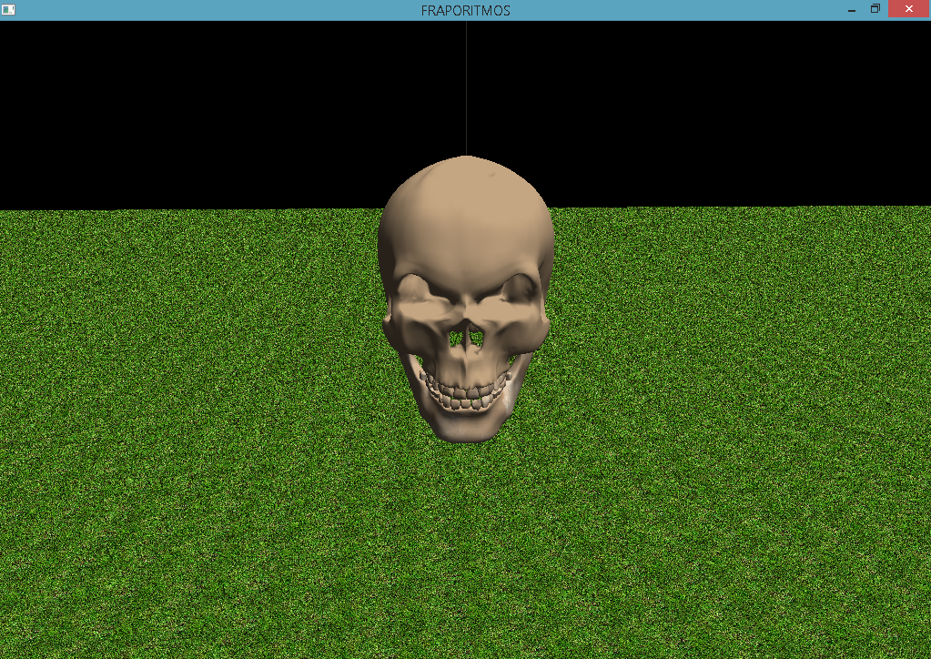

**Anexo 2**

**Esqueleto en 3D**

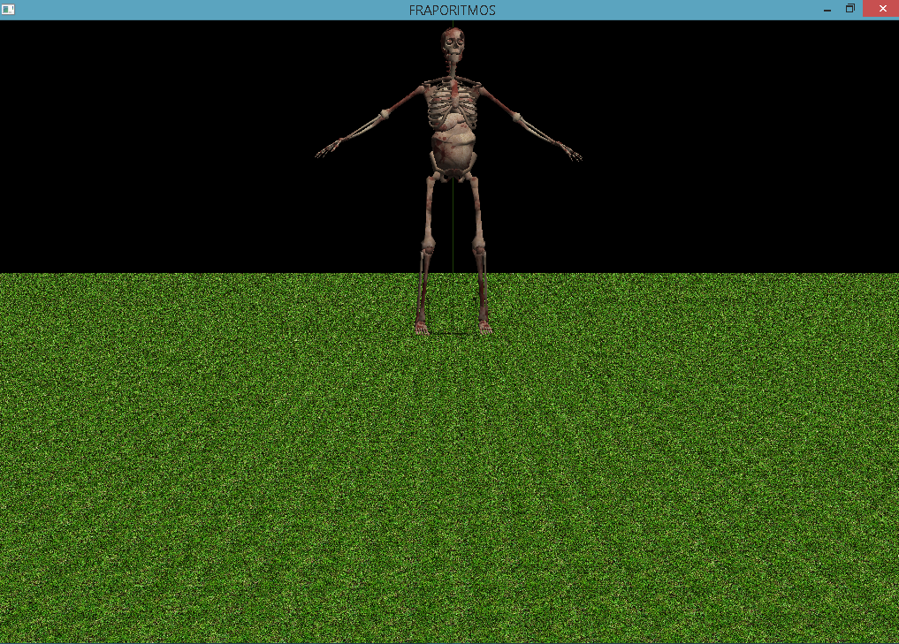

**Anexo 3**

**Corazón en animación 3D**

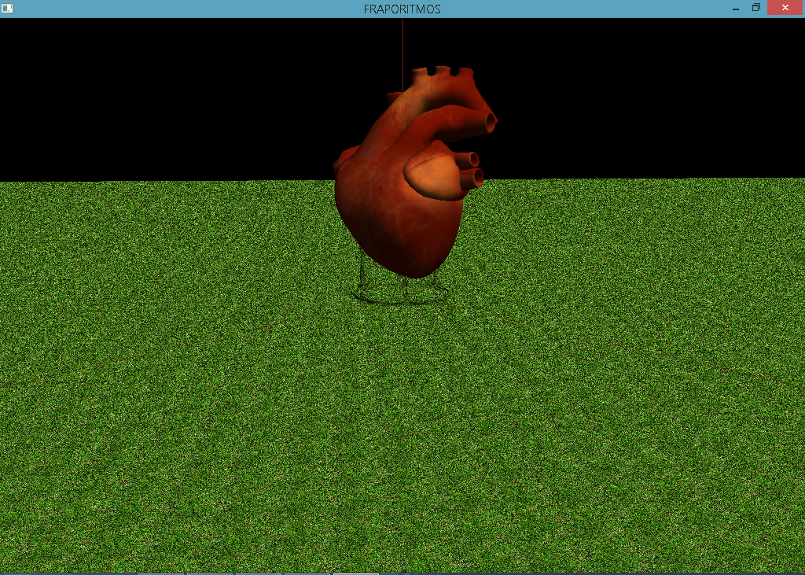

# Referencias Bibliográficas

Troncoso Mercedes. (2017). Síndrome de Down. Lectura y escritura. 6 de octubre, de down21 Sitio web: www.down21.ong

Equipo de investigación Enterarse. (2020). Síndrome de Down: ¿qué sabemos sobre esta condición? 17 de enero, de Enterarse Sitio web: www.enterarse.com

Benjamin Lipchak, Richard S. (2004). OpenGL. España: Anaya.

Emilio Ruiz Rodríguez. (2016). Características psicológicas del aprendizaje niños con síndrome de Down. 20 de octubre, de downciclopedia Sitio web: [www.downciclopedia.org](http://www.downciclopedia.org)

Cabezas Diana, Flórez Jesús. (2015). Educación universitaria para alumnos con discapacidad intelectual. Chile: Prodis.

Buckley S., Bird G., Sacks B., Alton S. y Perera,J. (2006) Educación, acceso al currículum, lectura y escritura para alumnos con síndrome de Down. 8 de diciembre de educativos Sitio web: www.educativos.CEPE.com